Realizar la tabla que se muestra a continuación con las siguientes características:
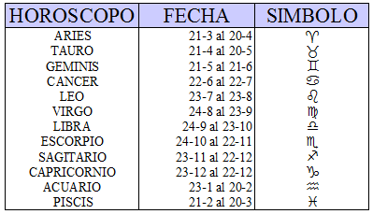
Tabla de 13 filas por 3 columnas.
Tipografía: Times New Roman y Wingdings para los símbolos
Tamaño de los textos:
Titulo 40 puntos
Título de la tabla: 24 puntos.
Contenido de la tabla: 15 puntos.

ASTROLOGIA

